Proyecto 4 - Responsive Grid

Wuke Zhang

1-ASIR

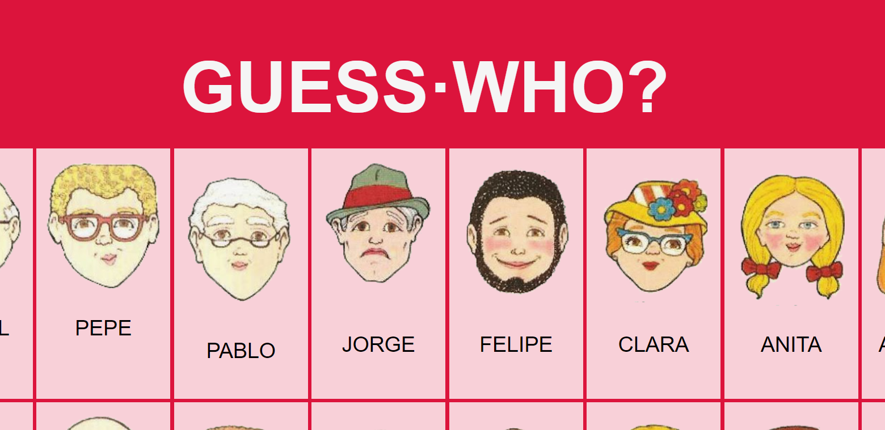

Indice:

Portada 1

Indice 2

Introduccion 3

Resolucion 4

Conclusion 5

Bibliografia 6

Bueno yo lo que hice fue cambiar el grid area, usando conjunto un media querie que cuando sea de un cierto size se pusiera en la cantidad de columnas y filas, la unica cosa que creo que me falto y que creo que no se pide es que hay un error creo, y es que el size de las cartas no se ajusta bien con la pantalla es decir que hace el efecto de cambiarse pero que en ciertos sizes se come un poco las cartas por el size de estas, ejemplo cuando se minimiza al max el de 3 sigue pero se come un poco de la columna o lo mismo en 4 pero ya minimizado al mas no poder antes de cambiar a 3.

En conclusion yo hubiera usado otra cosa si fuera el designer de ese codigo y hubiera usado

.grid-container {
display: grid;
grid-template-columns: repeat(auto-fit, minmax(200px, 1fr));
gap: 10px;
justify-content: center;
}

Ya que con `auto-fit`, las columnas o filas se ajustarán automáticamente al tamaño del contenedor, y se crearán tantas como quepan en el espacio disponible. Si los elementos hijos no llenan todas las columnas o filas disponibles, el espacio sobrante se distribuirá automáticamente entre las columnas o filas existentes.

Y asi evitariamos el uso de media queries y encima seria responsive, 2 pajaros de un tiro, ya que siempre que se pueda evitar el uso de media queries bienvenido.

